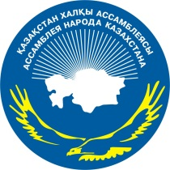 | 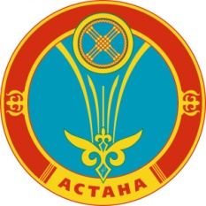

Азербайджанское общественное объединение «Хазар»
города Астаны

Историческая справка: Азербайджанское общественное объединение «Хазар» официально зарегистрировано в 2000 году и объединяет в своих рядах около 300 членов. Председатель – Агаев Видади Умудоглы – является членом Ассамблеи народа Казахстана с 2001 года.
Цель – сохранение этнической целостности, культуры, языка азербайджанцев и государственного языка, развитие самосознания, национальных традиций, обычаев и связей азербайджанцев с их исторической родиной.
Основные направления деятельности:
- Создание условий для более активного участия граждан азербайджанского происхождения в общественной, социально-экономической и культурной жизни города;
- Популяризация и возрождение азербайджанского языка и культуры, традиций и обычаев;
- Выявление и сохранение памятных мест, связанных с жизнью и деятельностью азербайджанцев в Казахстане;
- Проведение научных и творческих стажировок за рубежом;
- Изучение государственного языка.
Ресурсная база.
На базе объединения функционирует воскресная школа, созданная в 2000 году, руководитель Карамова Н.М. Учебная программа включает такие дисциплины, как азербайджанский язык и литература, фольклор, история Азербайджана.
Визитной карточкой объединения является его творческий коллектив – ансамбль «Хазар». Коллектив принимает активное участие в республиканских и городских мероприятиях, таких как Наурыз мейрамы, День Независимости Республики Казахстан, День единства народа Казахстана.
Для работы с детьми и молодежью на базе объединения создано молодежное крыло, в рамках которого организована футбольная команда, созданы курсы по обучению казахскому и азербайджанскому языку для желающих, постоянно проводятся мероприятия по пропаганде спортивного, здорового образа жизни.
Функционирует Совет старейшин, члены которого почетные, активные и уважаемые люди азербайджанской диаспоры.
Ключевые проекты: организация и проведение концертной программы ансамблем песни и танца «Хазар», посвященного «Наурыз мейрамы», «Дню Единства народа Казахстана», «Дню Республики», «Дню Независимости»; проведение благотворительных акций, посещение детских домов.

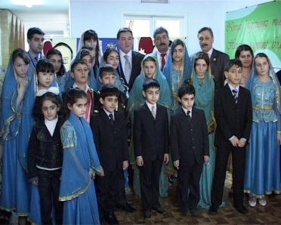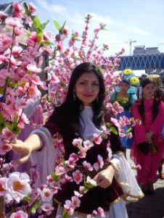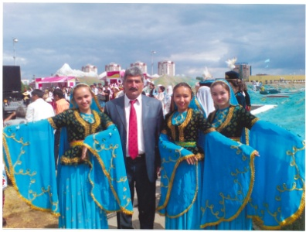

Контакты:
Адрес: г.Астана, ул. Желтоксана д.32/1 – кв.62
Телефон: 31-91-41
Сайт: www.azcenter.kz

